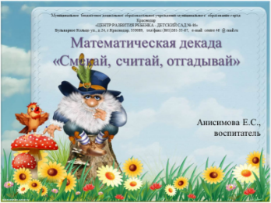
Добрый день, уважаемые коллеги, представляю часть нашего педагогического опыта работы - проведение математической декады «Смекай, считай, угадывай» в группе старшего дошкольного возраста.

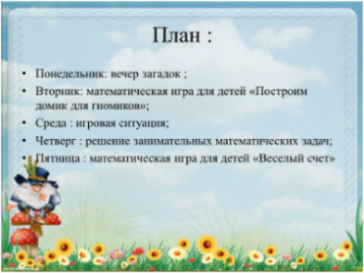
На слайде представлен план проведения математической декады в старшем дошкольном возрасте, каждый день декады имеет свое название.

Понедельник. Начинается декада с Математики Загадочной: дня, посвященного загадкам. Мною собрана картотека математических загадок для старших дошкольников по всем разделам математики: счёт, решение арифметических задач, а также "хитрые" загадки на развитие логического мышления.
Загадки условно разделила на следующие группы:
1) загадки, в которых встречаются различные числа, предмет характеризуется с количественной стороны;
2) загадки, раскрывающие и качественные признаки предмета, и такие его свойства, как длина, ширина, высота, толщина, объем;
3) загадки, в которых указывается форма предмета, раскрываются некоторые свойства геометрических фигур;
4) загадки, характеризующие предмет или явление с пространственно-временной точки зрения.

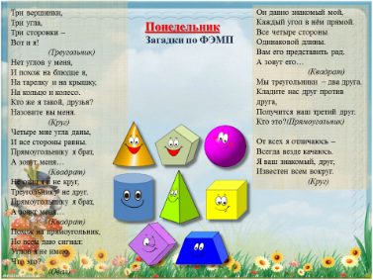
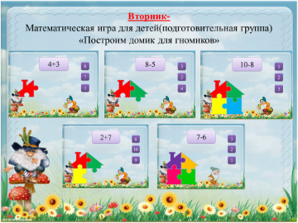
Вторник - день Игровой Математики. «Математическая игра «Построим домик для гномиков» с использованием интерактивной доски. Воспитанники могли применять уже усвоение знания и способы деятельности для решения новых проблем, поставленных нами педагогами. Создавали различные конструкции, различали, называли и проводили сравнение геометрических фигур.
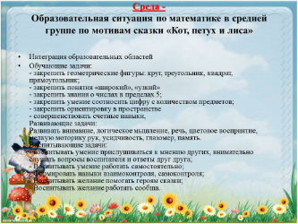
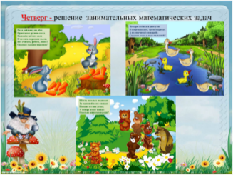
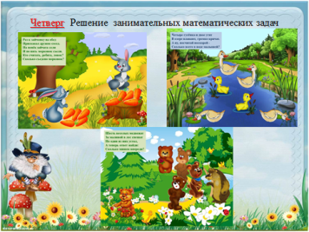
Среда- Математика Учёная Строгая. Использовали разные формы проведения занятия. Дети учились кратко и точно отвечать на вопросы, делать выводы, пользоваться правильными грамматическими оборотами речи. Закрепление пройденного материала происходило в совместной и самостоятельной деятельности, но как показала практика, этого недостаточно, необходимо родителям принимать активное участие, в изучении математики играя всей семьёй.

Четверг - Математика Занимательная.
День математических задач, смекалок, логических задач. Дети очень активны в восприятии задач-шуток, головоломок, логических упражнений. Они настойчиво искали ход решения, который вёл к результату.
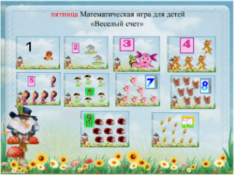
Пятница - Математика Веселая. Используя сказочный сюжет и дидактические игры, знакомили детей с образованием всех чисел в пределах 10, путем сравнения равных и неравных групп предметов. Это делалось для того, чтобы у детей не возникало ошибочное представление о том, что большое число всегда находится на верхней полосе, а меньшее – на нижней.
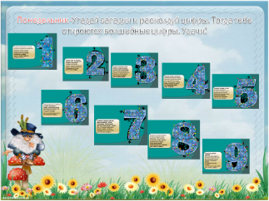
Вторая декада
Следующая неделя начинается с Занимательной математики
Угадай загадки и расколдуй цифры. Тогда откроются волшебные цифры. Закрепление знаний, полученных во время организованной деятельности. Развитие логического мышления и творческих способностей. Развитие математических способностей и склонностей. Развитие личностных качеств и навыков самоконтроля и самооценки. Овладение мыслительными операциями (анализ и синтез, сравнение, обобщение, классификация) Овладение навыками речевого общения, упражнение в правильном употреблении сформированных грамматических категорий. Расширение и активизация словаря.
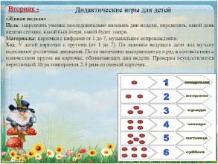
Вторник – Математическая игра «Живая неделя» с музыкальным сопровождением. Повторяли порядок дней недели, названий геометрических фигур, частей суток.

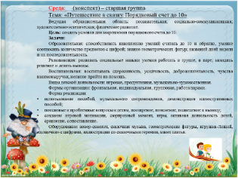
среда «Путешествие в сказку. Порядковый счёт до 10»
В этот день использовали поисковые и проблемные вопросы к детям с помощью сказок, в закреплении знаний порядкового счета до 10. Пояснение, подведение к выводу, создание игровой мотивации, сюрпризный момент, игры, активная деятельность детей, сравнение, сопоставление.

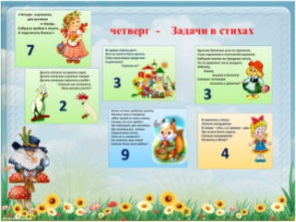

четверг - Задачи в стихах. В этот день разгадывали математические задачи в стихах. Математические загадки в стихах помогут научить счету. Ребенок учится воспринимать и запоминать на слух, мыслительные процессы ведут к развитию памяти. Дети легко обучаются в игровой форме, а применение веселых математических загадок позволяет заинтересовать малыша и вовлечь его в занятия.
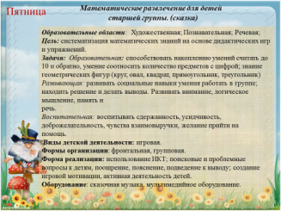

пятница – математическое развлечение. Завершает математическую декаду. В заключении хочу сказать, что с помощью развивающего обучения дети войдут в мир математики через увлекательные игры, и обучение не покажется им трудным и скучным. Развлечения, викторины, конкурсы — своеобразные формы познавательной деятельности с использованием информационно-развлекательного содержания, в которых предполагается посильное участие детей. Радость за свои достижения и ощущение удачи поддерживают хороший эмоциональный фон, необходимый в любой интеллектуальной деятельности.
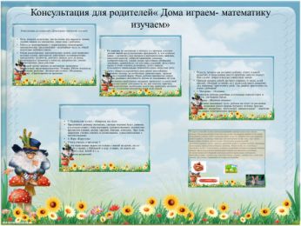

Показать родителям, как на основе игр закрепить знания, умения, навыки по математике, играя дома с ребенком. Работа по формированию у дошкольников элементарных математических представлений – величайшая часть их общей подготовке ребёнка к школе. Решая разнообразные математические задачи, дети проявляют волевые усилия, приучаются действовать целенаправленно, преодолевать трудности, доводить начатое дело до конца, воспитывается привычка к точности, аккуратности, умение контролировать свои действия.

